1 Preverenie zručností a práce s programom word
1.1 Pokyny-a
Toto je sprievodný text, pozorne ho čítajte! Nastavte v tomto dokumente (teda normálne v ňom robte) všetky hlavné nadpisy na štýl Nadpis 1 a podnadpisy na štýl Nadpis 2. Zároveň všetky nadpisy upravte cez nastavenie štýlov na typ Arial 16, čierny, tučný a podnadpisy na typ Arial 14, čierny, tučný. Tento text, ktorý práve čítaš (v tomto odstavci, ale i v nasledujúcich) má byť nastavený na štýl Normálny s riadkovaním na 1,5, písmom Times New Roman 12 a zarovnaním na ľavý a pravý okraj.
1.2 Pokyny-b
Aj toto je text/odstavec s nastavením ako odstavec pred ním, avšak hovorí, že treba rozdeliť tento dokument na sekcie tak, aby prvé tri strany mali vlastnú hlavičku so znením (na 1) Hurá, (na 2) mám to, (na 3 ) a rád by so jednotku. Novovytvorené prázdne riadky vymažte (DEL).
Od štvrtej strany vrátane je hlavička bez textu. Päta každej strany okrem prvej nech obsahuje v strede číslo (teda vidíme len 2,3.....)
2 Čo ešte treba
2.1 Pokyny-c
Aj toto je text/odstavec s nastavením ako odstavec pred ním, avšak hovorí, že v ďalšej časti sú 2 obrázky a 3 tabuľky a úlohou je „pod nich“ pridať popis, ktorý neskôr bude „v obsahovom zozname“ obrázkov a tabuliek. Názvy/výber menoviek nechávam na vás ... .

2.2 Pokyny-d
Aj toto je text s nastavením ako pred ním, avšak teraz už nič nehovorí, ..., a je tu i obrázok... .
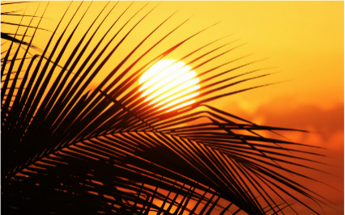
3 Toto je tretí hlavný nadpis ;-)
3.1 ... a ja som jeho prvý ale aj posledný podnadpis
Toto je tiež normálny text ako všetky odstavce... .
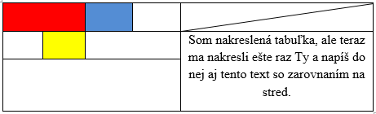
Pod túto tabuľku popis netreba, ... až pod tú nakreslenú.... tá bude ako prvá ... .
Tu je na to priestor na vloženie/nakreslenie prvej tabuľky:
4 IBA tento hlavný nadpis nastavte tak, aby bol vždy na začiatku novej strany
Toto je tiež normálny text ako všetky odstavce...
Druhá tabuľka s číslami
1 | 8
2 | 9
3 | 10
4 | 11
5 | 12
6 | 13
7 | 14
5 Posledné nastavenia
5.1 Pokyny-e
Aj toto je text s nastavením ako všetky pred ním, avšak teraz hovorí, že na konci celého dokumentu (rozumej na novej prázdnej strane na konci) treba vytvoriť obsah z nadpisov a podnadpisov, pod neho vložiť zoznam (obsah) obrázkov a pod neho vložiť zoznam tabuliek. Formátujte „celú obsahovú stranu“ na typ písma Times new Roman 12, riadkovanie 1,5.
Jedna tabuľka je ešte tu, nezabudnite na popis...
Tretia tabuľka s písmenami
A | D | G
B | E | H
C | F | I

5.2 Pokyny-f
A to je všetko....., ak to máte, skontrolujte si to a prihláste sa, pozriem, zhodnotím.... . M ;-)

